

**О Рекомендациях по подготовке доклада по итогам рассмотрения спорных вопросов таможенно-тарифного регулирования**

***Утративший силу***

Решение Комиссии таможенного союза от 28 января 2011 года № 531. Утратило силу решением Коллегии Евразийской экономической комиссии от 27 апреля 2015 года № 45

      Сноска. Утратило силу решением Коллегии Евразийской экономической комиссии от 27.04.2015 № 45.

      Комиссия Таможенного союза **решила:**  
      1. Утвердить Рекомендации по подготовке доклада по итогам рассмотрения спорных вопросов таможенно-тарифного регулирования (прилагаются).  
      2. Поручить Секретариату Комиссии Таможенного союза подготовку докладов по итогам рассмотрения спорных вопросов таможенно-тарифного регулирования.  
      3. Принимать решение о подготовке соответствующего доклада в случаях, когда Стороны при рассмотрении вопроса не выработали согласованного решения Комиссии Таможенного союза.

*Члены Комиссии Таможенного союза:*

|  |  |  |
| --- | --- | --- |
| *От Республики*  *Беларусь* | *От Республики*  *Казахстан* | *От Российской*  *Федерации* |
| *С. Румас* | *У. Шукеев* | *И. Шувалов* |

УТВЕРЖДЕНЫ            
Решением Комиссии        
Таможенного союза        
от 28 января 2011 г. № 531

**Рекомендации по подготовке Доклада по итогам рассмотрения**  
**спорных вопросов таможенно-тарифного регулирования**

**Общие положения**  
      Целью настоящих Рекомендаций является подготовка Доклада по итогам рассмотрения спорных вопросов таможенно-тарифного регулирования, содержащего оценку влияния предлагаемой меры таможенно-тарифного регулирования на состояние и развитие соответствующих отраслей экономики государств - членов Таможенного союза (далее- Доклад).  
      Решение по подготовке Доклада принимается Комиссией Таможенного союза в случаях, когда Стороны при рассмотрении вопроса не выработали согласованного решения Комиссии Таможенного союза (далее – Комиссия).  
      В таких случаях решением Комиссии Таможенного союза поручается Секретариату Комиссии Таможенного союза (далее - Секретариат Комиссии) подготовить соответствующий Доклад.  
      Секретариат Комиссии (Департамент таможенно - тарифного и нетарифного регулирования) осуществляет сбор и подготовку дополнительной статистической и иной информации, а также обосновывающих материалов, которые отсутствуют в инициативном предложении, подготовленном в соответствии с Регламентом внесения предложений по мерам регулирования внешней торговли в Комиссию Таможенного союза, утвержденным Решением Комиссии от 18 июня 2010 года № 308, и предоставление которых не противоречит договорно-правовой базе Таможенного союза.  
      Примерный Перечень дополнительных сведений, необходимых для проведения оценки влияния предлагаемой меры таможенно-тарифного регулирования на состояние и развитие соответствующей отрасли экономики каждого государства-члена Таможенного союза и в целом в рамках Таможенного союза (далее – Перечень) и подготовки соответствующего Доклада, прилагается.  
      Предоставление Секретариату сведений, указанных в Перечне, осуществляется следующим образом:  
      1. Данные таможенной статистики внешней торговли и статистики взаимной торговли товарами Таможенного союза (разделы 4-6) предоставляются Департаментом таможенной статистики Секретариата Комиссии;  
      2. Иные сведения предоставляются Сторонами по запросу Секретариата Комиссии.  
      Запрашиваемые сведения предоставляются Сторонами в течение 30 дней с даты направления запроса Секретариатом Комиссии.  
      Секретариат Комиссии на основании представленных Сторонами дополнительных сведений в рамках подготовки Доклада осуществляет оценку:  
      **1. Состояния потребности в рассматриваемом товаре в каждом государстве - члене Таможенного союза** и в целом в Таможенном союзе (на основании сведений Сторон, представленных в разделе 3).  
      **2. Влияния импорта на состояние и развитие отрасли экономики Таможенного союза.**  
      Анализируются:  
      - тенденции к вытеснению с внутреннего рынка товара, производимого государствами – членами Таможенного союза, отраслью экономики каждого отдельного государства аналогичным импортным товаром;  
      - тенденции к снижению (сдерживанию, стагнации) цены на товар, производимый отраслью экономики каждого отдельного государства – члена Таможенного союза вследствие влияния ценовой политики иностранных поставщиков;  
      - тенденция к ухудшению финансово-экономических показателей отрасли экономики государства – члена Таможенного союза, отрасли экономики каждого отдельного государства;  
      - в случае наличия информация о значительном производственном и экспортном потенциале у иностранных экспортеров и открытость внутреннего рынка Таможенного союза;  
      - отсутствие других факторов (помимо возросшего импорта), в той же степени негативно влияющих на отрасль экономики государств – членов Таможенного союза. К таким факторам, в том числе, относятся:  
      изменение потребления и спроса на товар, являющийся предполагаемым объектам рассмотрения;  
      различия и изменения в технологии производства;  
      наличие экспорта данного товара и уровень производительности труда производителей в государствах - членах Таможенного союза.  
      **3. Предлагаемой меры регулирования.**  
      Указывается размер и срок действия ставки ввозной таможенной пошлины Единого таможенного тарифа Таможенного союза (далее - ЕТТ ТС), дается оценка и приводится расчет, свидетельствующий о целесообразности введения меры в предлагаемом размере и на предлагаемый срок.  
      **4. Основания для введения предлагаемой меры и возможныхпоследствий для экономики государств - членов Таможенного союза иТаможенного союза в целом**.  
      Основанием для введения предлагаемой меры являются:  
      - при повышении ставки ввозной таможенной пошлины ЕТТ ТС в качестве меры структурного регулирования экономики: прогнозируемое суммарное увеличение выпуска продукции сопоставимого качества и технического уровня в государствах - членов Таможенного союза, перекрывающее возможное снижение импорта;  
      - при повышении ставки ввозной таможенной пошлины ЕТТ ТС в качестве временной меры: прогнозируемое снижение общего объема импорта в государства-члены Таможенного союза, что будет способствовать созданию дополнительных рыночных ниш для конкурентоспособных производителей государств-членов Таможенного союза или реализации приоритетных инвестиционных проектов;  
      - при снижении ставки ввозной таможенной пошлины ЕТТ ТС в качестве меры структурного регулирования экономики: прогнозируемое суммарное увеличение объемов импорта соответствующего товара в течение ближайших трех лет после введения меры не превысит 10% общего объема потребления данной продукции государствами - членами Таможенного союза за тот же период;  
      - при снижении ставки ввозной таможенной пошлины ЕТТ ТС в качестве временной меры: прогнозируемое увеличение объема импорта позволит улучшить баланс производства и потребления и ограничить рост цен на внутреннем рынке государства - члена Таможенного союза или будет способствовать реализации приоритетных инвестиционных проектов.  
      По итогам проведенной работы Секретариат Комиссии осуществляет подготовку Доклада.  
      Указанный Доклад подписывается директором Департамента таможенно-тарифного и нетарифного регулирования Секретариата Комиссии.  
      До внесения Доклада на рассмотрение Комиссии он предварительно заслушивается на заседании Комитета по вопросам регулирования внешней торговли.  
      На заседание Комиссии Доклад вносится Ответственным секретарем Комиссии в установленном порядке.  
      Срок подготовки Доклада не должен превышать трех месяцев с момента принятия решения по подготовке Доклада.

**Примерный Перечень дополнительных сведений,**  
**необходимых для проведения оценки влияния принятия меры**  
**таможенно - тарифного регулирования на состояние и развитие**  
**соответствующей отрасли экономики каждого государства-члена**  
**Таможенного союза и в рамках Таможенного союза в целом1**

**Раздел 1. Информация государства - заявителя о производителях товара в отрасли экономики**.  
      Указываются наименования предприятий, номенклатура производимой продукции, а также доля продукции, производимой каждым предприятием, в совокупном производстве отрасли экономики. Для этих целей заполняется следующая таблица.

Таблица 1.1

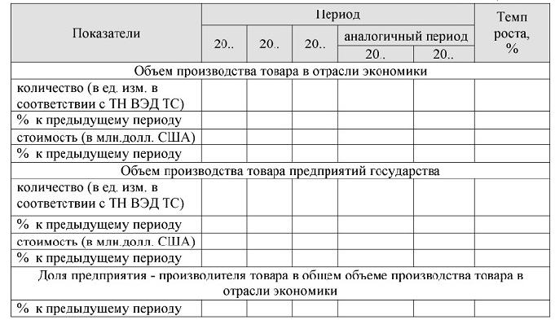

___________________________  
      1 Вся статистическая информация, используемая при подготовке Доклада, приводится за предшествующий период, который составляет три полных года, непосредственно предшествующих текущему году. Также представляются статистические данные за период текущего года, доступный в статистике внешней торговли (например, 3, 6, 9 месяцев), и аналогичный период года, предшествующего текущему году.  
      В целях корректного сопоставления данных по импортному товару, являющегося объектом рассмотрения, и аналогичного товара Таможенного союза при представлении количественных показателей использовать единицы измерения в соответствии с единой Товарной номенклатурой внешнеэкономической деятельности Таможенного союза (далее – ТН ВЭД ТС).  
**Раздел 2. Описание товара**  
      Дается подробная информация о товаре, в отношении которого предлагается ввести меру таможенно-тарифного регулирования, а также об аналогичном товаре:  
      - наименование товара;  
      - десятизначный код(ы) товара, в соответствии с ТН ВЭД ТС;  
      - подробное описание товара (в зависимости от специфики товара следует приводить технические и качественные характеристики товара и другие основные свойства и области применения);  
      - описание аналогичного товара, с указанием технических и качественных характеристик, а также других основных свойств, способов производства товара и областей его применения. - сравнительный анализ импортируемого товара с аналогичным товаром, производимым государством-инициатором введения данной меры.  
      Приводится информация о направлениях использования товара. Указываются его основные потребители или группы потребителей.  
      Раздел 3. Характеристика производства товара государствами-членами Таможенного союза.  
      В разделе дается описание и характеристика, в том числе количественная и стоимостная, рынка рассматриваемого товара на единой таможенной территории Таможенного союза, в том числе на территории каждого государства - члена Таможенного союза. При наличии производителей аналогичных товаров на территории Таможенного союза выделяется их совокупная доля на рынке.  
      Указываются средние рыночные цены на товар в каждом государстве-члене Таможенного союза и в целом на единой таможенной территории Таможенного союза.  
      Перечень показателей, необходимых для оценки состояния отрасли экономики государства-инициатора введения данной меры, а также Таможенного союза в целом, представляются в форме сводной таблицы.

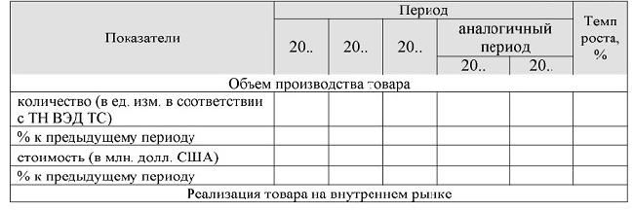

________________  
2 Здесь  и  далее  по  таблице,  все  разделы  заполняются  по  каждому  государству-члену Таможенного союза

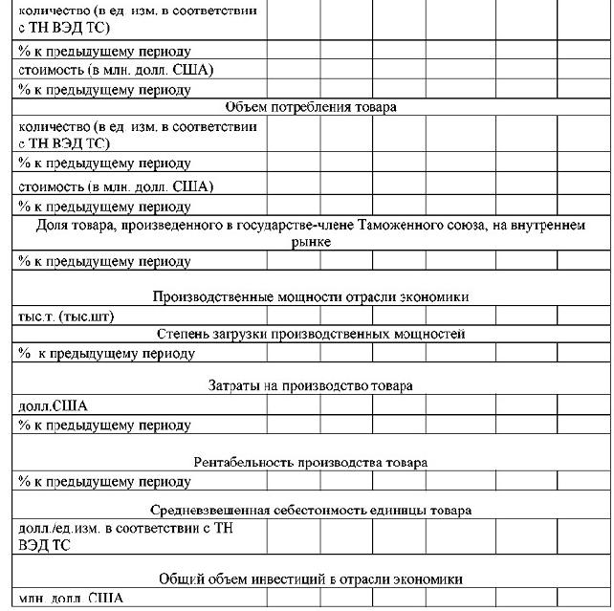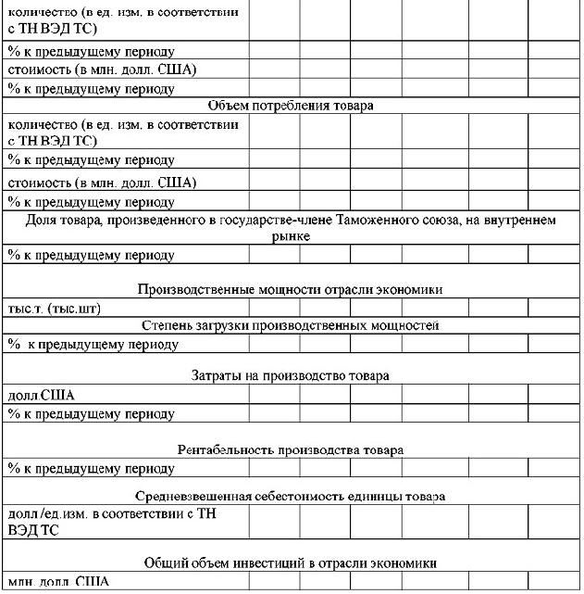

**Раздел 4. Экспорт товара**  
      В разделе представляются сведения о динамике стоимостных и физических объемов экспорта аналогичного товара с единой таможенной территории Таможенного союза, и, в том числе с территории каждого государства - члена Таможенного союза в трехлетний период, а также динамики средней стоимости за единицу товара. В разделе представляются также сведения об основных странах-потребителях рассматриваемого товара (таблица 4.1).

Таблица 4.1 3,4

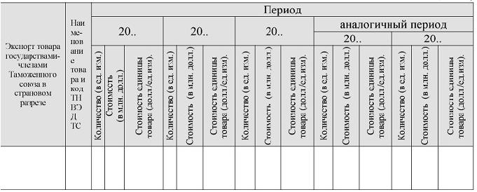

      При необходимости, данные, приведҰнные в таблице, подробно комментируются.  
**Раздел 5. Импорт товара**  
      Указывается динамика общего стоимостного и физического объема импорта товара на единую таможенную территорию Таможенного союза, в том числе на территории государств - членов Таможенного союза, а также динамика стоимости за единицу товара. Указанные данные представляются в разрезе стран-импортеров товара (таблица 5.1.)

Таблица 5.1.

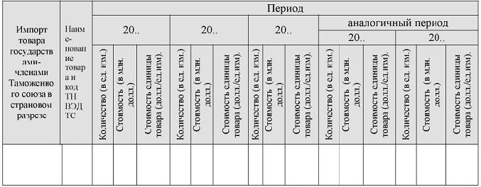         При необходимости, данные, приведенные в таблице, подробно комментируются.

____________________  
3 Таблицы 4.1 и 5.1 заполняются в отдельности по каждому государству - члену Таможенного союза и по товару.  
4 Здесь и далее по тексту данные статистики внешней торговли и статистики взаимной торговли товарами за период 2008 - I полугодие 2010 года предоставляются Сторонами.  
**Раздел 6. Динамика цен**.  
      При наличии производства аналогичных товаров на единой таможенной территории Таможенного союза для импортного товара указать средние импортные цены, при наличии биржевой торговли - биржевые и цены основных производителей (таблица 6.1).

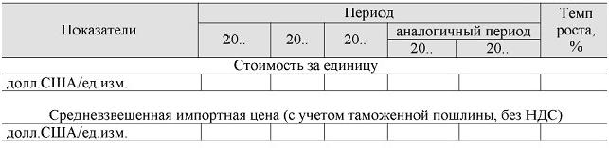

__________________________  
5 Таблица заполняется в отдельности по каждому государству - члену Таможенного союза

© 2012. РГП на ПХВ «Институт законодательства и правовой информации Республики Казахстан» Министерства юстиции Республики Казахстан